РОССИЙСКАЯ ФЕДЕРАЦИЯ
МУНИЦИПАЛЬНЫЙ РАЙОН
БОЛЬШЕГЛУШИЦКИЙ
САМАРСКОЙ ОБЛАСТИ
АДМИНИСТРАЦИЯ
СЕЛЬСКОГО ПОСЕЛЕНИЯ
БОЛЬШАЯ ДЕРГУНОВКА
______________________________
ПОСТАНОВЛЕНИЕ
от 11 мая 2017г. №24

О подготовке документации по планировке территории.

Рассмотрев обращение ООО «Средневолжская землеустроительная компания» о принятии решения по подготовке документации по планировке территории для проектирования и строительства объекта АО «РИТЭК»: «Обустройство скважины № 1 Раздольной площади» и на основании Градостроительного кодекса Российской Федерации от 29.12.2004 года № 190-ФЗ, Федерального закона от 06.10.2003 года № 131-ФЗ «Об общих принципах организации местного самоуправления в Российской Федерации»:
- Разрешить ООО «Средневолжская землеустроительная компания» подготовку документации по планировке территории (проект планировки территории и проект межевания территории) для проектирования и строительства объекта АО «РИТЭК»: «Обустройство скважины № 1 Раздольной площади».
- Опубликовать настоящее Постановление в газете «Большедергуновские Вести».
- Контроль над выполнением настоящего Постановления оставляю за собой.

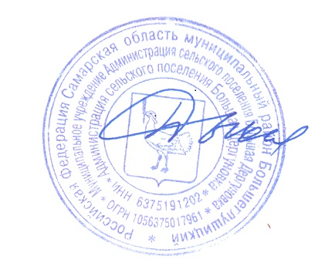

Глава сельского поселения
Большая Дергуновка
муниципального района
Большеглушицкий В.И. Дыхно

